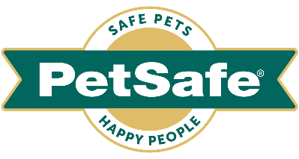

19 juillet 2022, France

LA MARQUE PETSAFE® PRESENTE SON NOUVEAU COLLIER SONORE POUR AIDER A CONTROLER LES ABOIEMENTS

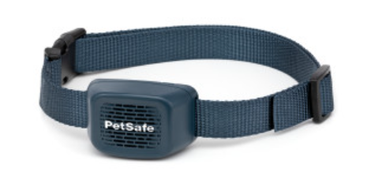
Les chiens défendent instinctivement leur territoire et peuvent être amenés à aboyer pour le faire savoir. S’ils aboient, c’est avant tout car c’est leur mode de communication, mais lorsqu’ils aboient trop, il peut être nécessaire d’opter pour un système de contrôle des aboiements sous peine d’agacer le voisinage. La marque PetSafe®, spécialiste mondial des accessoires pour animaux de compagnie, a développé nouveau dispositif d’éducation : un collier anti-aboiement sonore pour aider à canaliser les aboiements intempestifs.

Ce collier d’éducation innovant utilise la technologie sonore - une toute nouvelle forme de stimulation sur le marché - pour détecter et décourager les aboiements excessifs d'un chien en émettant immédiatement un son pour le distraire. La technologie SoundBurst™ offre une alternative inédite et efficace, totalement différente des solutions en spray, statiques, à vibrations ou à ultrasons. Le collier étanche et rechargeable dissuade les aboiements de manière sûre et constante, en émettant un son qui ressemble au bruit de pulvérisation d'une bombe aérosol.

Au premier aboiement, le chien reçoit une brève stimulation sonore, pour capter son attention et interrompre l'aboiement. Si l'aboiement persiste, la durée de la stimulation augmente progressivement sur dix niveaux. Si le chien reste calme, les niveaux de stimulation sonore diminuent progressivement. Le collier s'adapte automatiquement à la fréquence des aboiements.

Prix de vente public : 59.99 €
Disponible dans les animaleries, jardineries et sur www.petsafe.com/FR

À propos de la marque PetSafe®
PetSafe®, expert mondial des produits pour animaux de compagnie, est reconnu pour ses solutions et produits fiables et de qualité qui renforcent le lien entre les animaux de compagnie et leurs propriétaires. Après son lancement en 1998, la marque PetSafe® s'est rapidement spécialisée dans les solutions fiables et innovantes d’éducation, de contrôle des aboiements et anti-fugue. Bien que ces catégories populaires soient toujours d'actualité, d'autres gammes de solutions ont été développées tels que les portes pour animaux, les chatières, les harnais et les produits pour la promenade, les fontaines et les distributeurs de nourriture, les jouets pour chats et chiens, la gestion des déchets et une gamme de produits de voyage, d'accès et de mobilité.
Les équipes d'ingénieurs et de spécialistes de l’innovation de la marque développent et testent en permanence de nouveaux produits - en étroite collaboration avec des comportementalistes, des vétérinaires professionnels et des propriétaires d'animaux - afin de s'assurer que les produits permettent de garder les animaux en bonne santé, en sécurité et heureux.
Visitez www.petsafe.com/FR pour obtenir de plus amples informations ou connectez-vous sur Facebook, Twitter ou Instagram.

Contact presse :
Sandra Labérenne
06.43.19.13.88/slaberenne@meiji-communication.com

